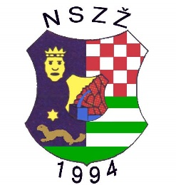
NOGOMETNI SAVEZ ZAGREBAČKE ŽUPANIJE
10020 ZAGREB, Remetinečka cesta 75/A
fax: 01/6552-072; tel.: 01/6524-664, 6528-173, 6528-183
e-mail: nszz@zg.htnet.hr
stjepan.basic@nszz.hr
Žiro-račun: Z. B. 2360000-1101356853 MB: 0876356

OBAVIJEST
-svim klubovima
-NOGOMETNA SREDIŠTA -Jastrebarsko
-Samobor
- Zaprešić
-Dugo Selo
-V.Gorica
Temeljem kalendara HNS-a i NSZŽ-e predviđen je trening za nogometaše U-11/ 2006./
Trening nogometaša(selekcija) održat će se na stadionu HNK Gorica 18.10.2017.(srijeda) s početkom u 10,00 sati
Molimo klubove da pošalju svoje nogometaše na navedeni trening,te da sa sobom obavezno ponesu:sportsku iskaznicu sa valjanim liječničkim pregledom, sportsku opremu za trening !
Športski pozdrav !
Zagreb,13.10.2017.

Instruktor NSZŽ-e
Stjepan Bašić s.r

